项目编号：
文档版本： 第 1 版
分册名称： 第 1册/共 1册

知识库问答系统
数据库设计文档

指导老师：xxx
开发小组：xxx

湖南大学信息科学与工程学院xxx

总页数 | 26 | 正文 | 22 | 附录 | 1 | 生效日期：2021-11-04
编制：xxx |  |  | 审核：xxx |  |  | 批准：xxx

文档信息
文档名称 | 知识库问答系统项目数据库设计文档
描述 | 该文档简要介绍了数据库的表、字段及其表之间的关系。
负责人 | xxx
状态 | 1.0版本

文档变更历史
时间 | 版本号 | 修改人 | 章节 | 描述
2021-11-04 | 初稿 | xxx | 所有章节 | 从设计和需求文档创建文档初稿

审核结果
审核人 | 审核时间 | 意见 | 签名档 | 备注
开发团队

目录
1 引言 5
1.1 编写目的 5
1.2 背景 5
1.3 术语定义 6
1.4 参考资料 6
2 外部设计 6
2.1 标识符和状态 6
2.2 使用程序 6
2.3 命名约定 6
2.4 设计约定 6
3 结构设计 7
3.1 概念结构设计 7
3.1.1 实体和属性定义 7
3.1.1.1用户模块 7
3.1.1.2后台管理模块 8
3.1.1.3问题模块 8
3.1.1.4实体模块（与Neo4j结合） 9
3.1.2 设计局部E-R模式 10
3.1.2.1用户数据及用户反馈 10
3.1.2.2后台管理 11
3.1.2.3问题处理及答案 11
3.1.2.4实体集及关系（与Neo4j结合） 12
3.1.3 全局E-R图 12
3.2 逻辑结构设计 13
3.2.1汇总表 13
3.2.2 表属性详细 13
聊天记录表(chatting) 13
实体集表(entity) 14
实体关系表(entity_relation) 14
用户反馈表(feedback_users) 14
后台管理系统日志(log) 14
问题表(question) 15
问题模板库(question_template) 15
用户收藏表(user_collectible) 15
管理员表(web_user) 15
微信用户数据(wechat_users) 15
3.3 物理结构设计 16
3.3.1 物理设计实现 16
4 运用设计 22
4.1 数据字典设计 22
4.2 安全设计 22

1 引言

编写目的
互联网的飞速发展，我们在寻找问题答案时第一时间会考虑到搜索引擎还有各种app 上寻找答案，这些途径已经成为我们当今获得信息的比较重要的方式了。网络上的咨询服务以 FAQ 为首，便于提供用户自助式浏览或检索的信息服务方式。我们通常都能在互联网上找到自己想要得到的问题答案，十分便捷。
但问题也随之出现了，当我们想要找某类特殊问题或者专业问题时，我们通常要访问多个网页，可以看到我们的电脑窗口越来越多，没有一个专门的管理系统来整合问题以及问题对应的答案，找到这些问题的正确答案变得越来越难。
对于广大用户而言，需要找到自己想要的信息可能需要到多个不同的 app、小程序或者网站间查询，这个过程繁琐复杂，最终还可能查不到自己想要的程序。因而，探索如何高效、合理、有序地创建一个针对科技的问答库，可以减少很多人力以及时间成本。因此，如何用更有效的方式将大量科技类数据组织起来，构建一个针对科技类问答管理系统显得很有需要。
知识的表达本应该是高效、快捷、方便的。我们想建立一个这样的知识库系统，一个有序、正确、方便高效的知识库。该知识库类似于人工智能ai，对于你的科技方面的问题，它会根据实际情况给出相应的网址，词条，或者答案。

1.2 背景
互联网的飞速发展，我们在寻找问题答案时第一时间会考虑到搜索引擎还有各种app 上寻找答案，这些途径已经成为我们当今获得信息的比较重要的方式了。网络上的咨询服务以 FAQ 为首，便于提供用户自助式浏览或检索的信息服务方式。我们通常都能在互联网上找到自己想要得到的问题答案，十分便捷。 但问题也随之出现了，当我们想要找某类特殊问题或者专业问题时，我们通常要访问多个网页，可以看到我们的电脑窗口越来越多，没有一个专门的管理系统来整合问题以及问题对应的答案，找到这些问题的正确答案变得越来越难。

1.3 术语定义
无。

1.4 参考资料

2 外部设计

2.1 标识符和状态
数据库软件名称：MySQL、Neo4j
数据库名称：smartques

2.2 使用程序
数据库使用于“知识库问答系统”

2.3 命名约定
数据库命名以模块缩写加具体表的英文词汇组成，能同一规范数据库表的命名。数据库使用MySQL开发，开发程序员、测试和分析人员需要安装MySQL并建立相同数据库或安装相关插件进行联机访问。

2.4 设计约定
在本系统中,MySQL数据库的设计采用PowerDesigner进行,并且采用面向对象的设计方法,首先进行对象实体的设计,最后将对象持久化到数据库中,所有的表和表之间的关联(ER图)都采用标准的PowerDesigner设计工具进行,这样能够将整个系统的设计和数据库设计有机的结合起来。
而Neo4j数据库的设计不同于一般数据库，并不是存储到表中。Neo4j是一个高性能的NOSQL图形数据库，采用的是面向网络的设计方法。在该模型中，以“节点空间”来表达领域数据。相对于传统的模型表、行和列来说，节点空间是很多节点、关系和属性（键值对）构成的网络。我们在用于知识库问答时，可由问题中的实体和关系，在数据库中推理得到另一个实体节点，从而获得回答结果。该数据库在查询上有天然的优势，在创建好知识图谱之后，查询答案的效率会比MySQL数据库高很多。

3 结构设计

3.1 概念结构设计

3.1.1 实体和属性定义

3.1.1.1用户模块
1）
实体名称：微信用户数据
属性：用户id、手机号、用户状态、注册时间、微信昵称、用户头像、密码、禁用原因
约束：无
2）
实体名称：聊天记录
属性：手机号、说话者、内容、时间
约束：外键：手机号
3）
实体名称：用户反馈
属性：手机号、意见内容、反馈状态、反馈的问题、反馈时间
约束：外键：手机号
4）
实体名称：用户收藏
属性：用户电话、用户收藏的问题、系统的回复、收藏时间
约束：外键：用户电话

3.1.1.2后台管理模块
1）
实体名称：后台管理系统
属性：登录人员的账号、登录人员的名字、进行的操作、操作的时间、请求的接口、操作的状态
约束：外键：登录人员的账号
2）
实体名称：管理员表
属性：名字、账号、手机号、头像、邮箱、注册时间、管理员类型、密码
约束：无

3.1.1.3问题模块
1）
实体名称：问题模板
属性：id、问题模板权值、转换后的问题
约束：无
2）
实体名称：问题
属性：问题、答案、问题状态
约束：无
3）
实体名称：查询时间
属性：问题、查询时间
约束：外键：问题

3.1.1.4实体模块（与Neo4j结合）
1）
实体名称：实体集
属性：实体id、实体标签、实体名字
约束：无
2）
实体名称：实体关系
属性：起始实体、结束实体、实体关系
约束：外键：起始实体

3.1.2 设计局部E-R模式

3.1.2.1用户数据及用户反馈
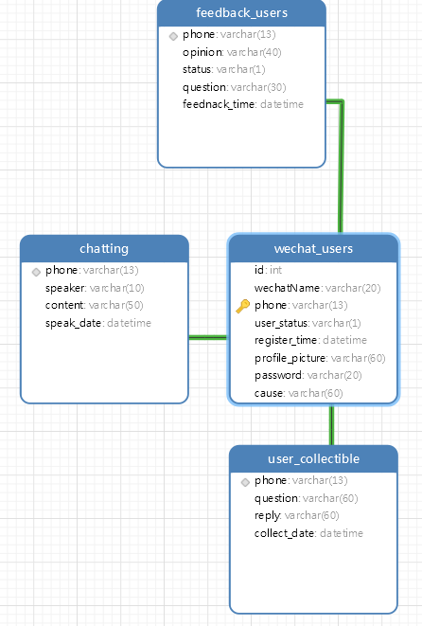

3.1.2.2后台管理
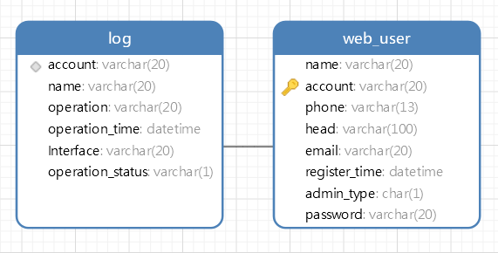

3.1.2.3问题处理及答案
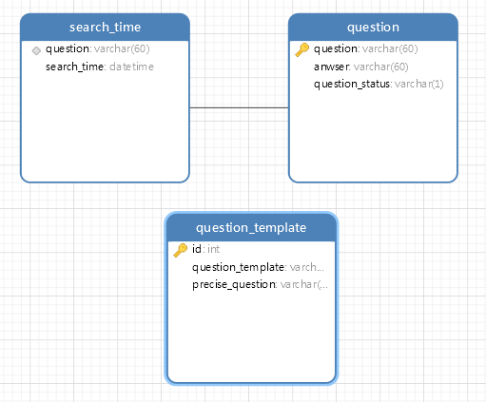

3.1.2.4实体集及关系（与Neo4j结合）
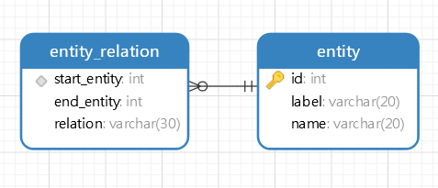

3.1.3 全局E-R图
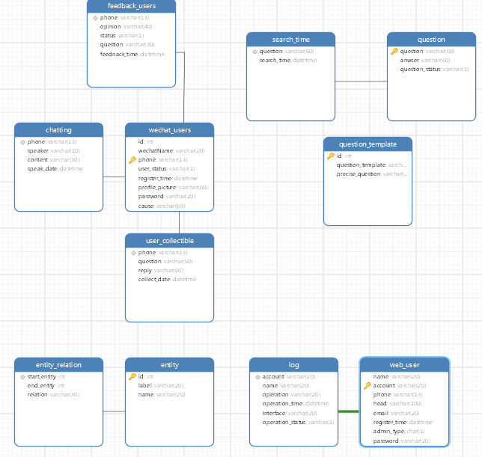

3.2 逻辑结构设计

3.2.1汇总表
序号 | 表名 | 功能说明
1 | chatting | 聊天记录表
2 | entity | 实体集表
3 | entity_relation | 实体关系表
4 | feednack_users | 用户反馈表
5 | search_time | 查询时间表
6 | log | 后台管理系统日志
7 | question | 问题表
8 | question_template | 问题模板库
9 | user_collectible | 用户收藏表
10 | web_user | 管理员表
11 | wechat_user | 微信用户数据

3.2.2 表属性详细

聊天记录表(chatting)
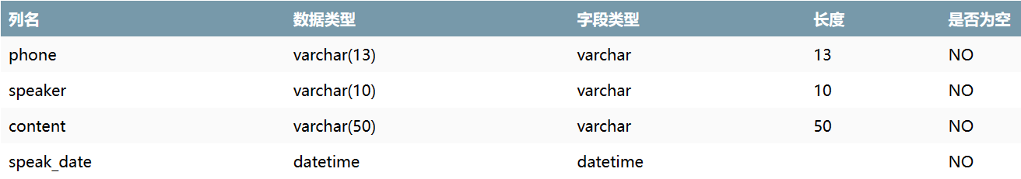

实体集表(entity)
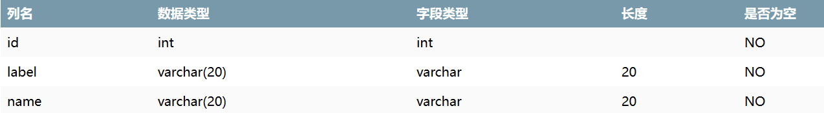

实体关系表(entity_relation)
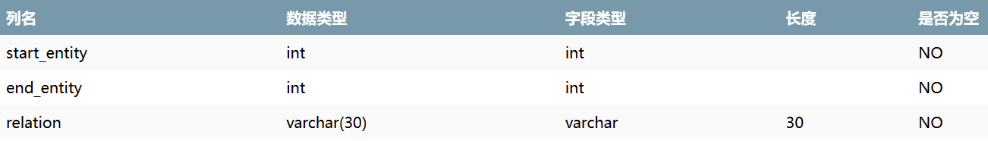

用户反馈表(feedback_users)
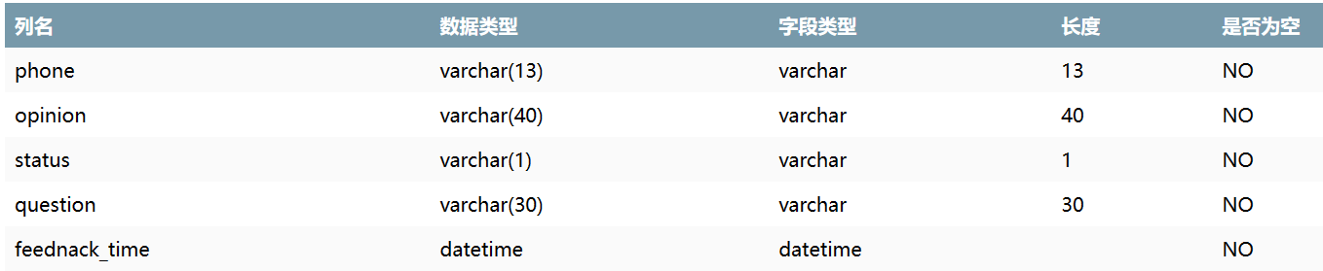

后台管理系统日志(log)
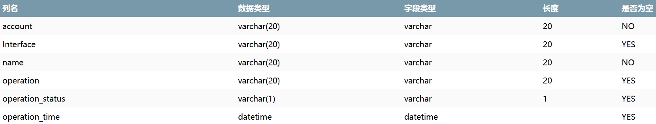

问题表(question)
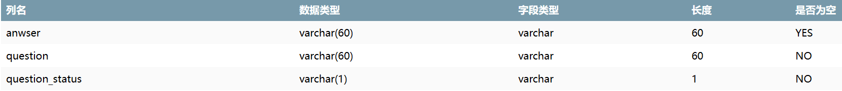

问题模板库(question_template)
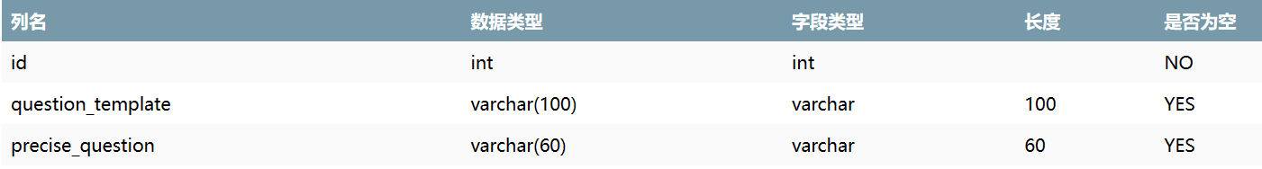

用户收藏表(user_collectible)
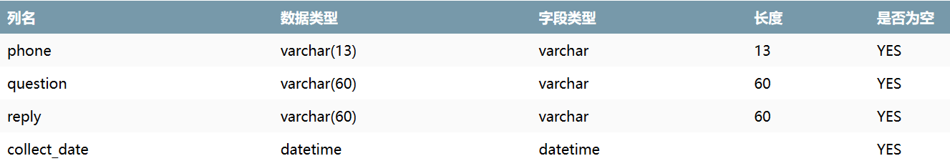

管理员表(web_user)
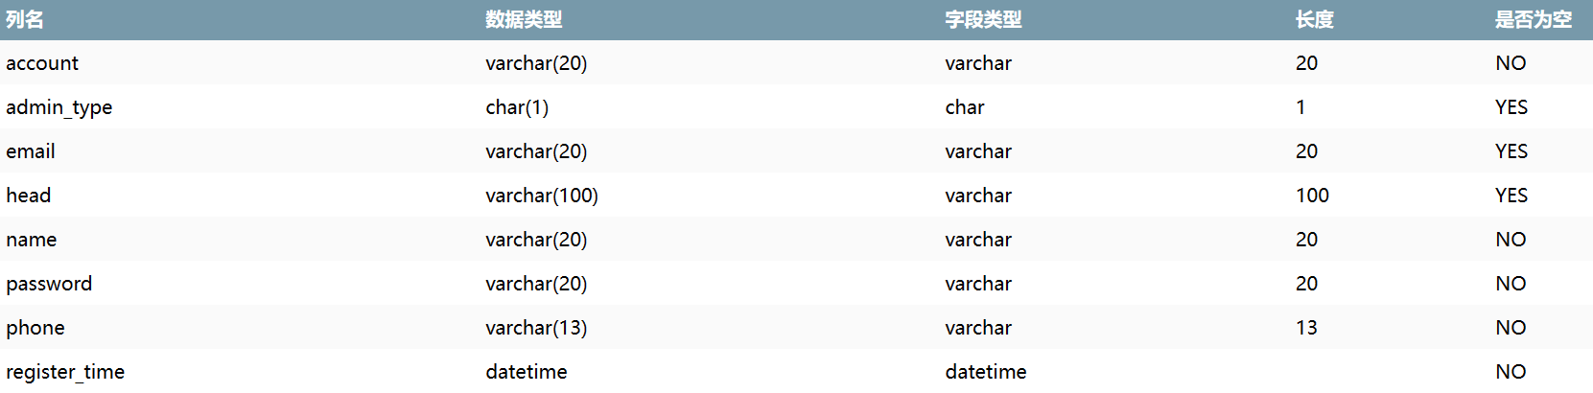

微信用户数据(wechat_users)

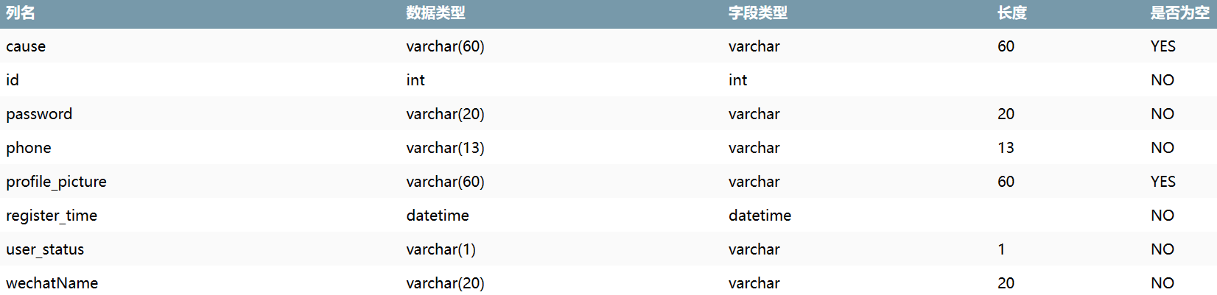

3.3 物理结构设计
数据名称：database_smartques
存储位置：默认
建立程序员视图，包括：
数据在内存中的安排，包括对索引区、缓冲区的设计。
所使用的外存设备及外存空间的组织，包括索引区，数据块的组织和划分。
访问数据的方式方法。

3.3.1 物理设计实现
if exists(select 1 from sys.sysforeignkey where role='FK_CHATTING_REFERENCE_WECHAT_U') then
alter table chatting
delete foreign key FK_CHATTING_REFERENCE_WECHAT_U
end if;

if exists(select 1 from sys.sysforeignkey where role='FK_ENTITY_R_REFERENCE_ENTITY') then
alter table entity_relation
delete foreign key FK_ENTITY_R_REFERENCE_ENTITY
end if;

if exists(select 1 from sys.sysforeignkey where role='FK_FEEDBACK_REFERENCE_WECHAT_U') then
alter table feedback_users
delete foreign key FK_FEEDBACK_REFERENCE_WECHAT_U
end if;

if exists(select 1 from sys.sysforeignkey where role='FK_LOG_REFERENCE_WEB_USER') then
alter table log
delete foreign key FK_LOG_REFERENCE_WEB_USER
end if;

if exists(select 1 from sys.sysforeignkey where role='FK_SEARCH_T_REFERENCE_QUESTION') then
alter table search_time
delete foreign key FK_SEARCH_T_REFERENCE_QUESTION
end if;

if exists(select 1 from sys.sysforeignkey where role='FK_USER_COL_REFERENCE_WECHAT_U') then
alter table user_collectible
delete foreign key FK_USER_COL_REFERENCE_WECHAT_U
end if;

drop table if exists chatting;

drop table if exists entity;

drop table if exists entity_relation;

drop table if exists feedback_users;

drop table if exists log;

drop table if exists question;

drop table if exists question_template;

drop table if exists search_time;

drop table if exists user_collectible;

drop table if exists web_user;

drop table if exists wechat_users;

/*==============================================================*/
/* Table: chatting */
/*==============================================================*/
create table chatting
(
phone varchar(13) not null,
speaker varchar(10) not null,
content varchar(50) not null,
speak_date datetime not null
);

/*==============================================================*/
/* Table: entity */
/*==============================================================*/
create table entity
(
id int not null,
label varchar(20) not null,
name varchar(20) not null,
constraint PK_ENTITY primary key clustered (id)
);

/*==============================================================*/
/* Table: entity_relation */
/*==============================================================*/
create table entity_relation
(
start_entity int not null,
end_entity int not null,
relation varchar(30) not null
);

/*==============================================================*/
/* Table: feedback_users */
/*==============================================================*/
create table feedback_users
(
phone varchar(13) not null,
opinion varchar(40) not null,
status varchar(1) not null,
question varchar(30) not null,
feednack_time datetime not null
);

/*==============================================================*/
/* Table: log */
/*==============================================================*/
create table log
(
account varchar(20) not null,
name varchar(20) not null,
operation varchar(20) null,
operation_time datetime null,
Interface varchar(20) null,
operation_status varchar(1) null
);

/*==============================================================*/
/* Table: question */
/*==============================================================*/
create table question
(
question varchar(60) not null,
anwser varchar(60) null,
question_status varchar(1) not null,
constraint PK_QUESTION primary key clustered (question)
);

/*==============================================================*/
/* Table: question_template */
/*==============================================================*/
create table question_template
(
id int not null,
question_template varchar(100) null,
precise_question varchar(60) null,
constraint PK_QUESTION_TEMPLATE primary key clustered (id)
);

/*==============================================================*/
/* Table: search_time */
/*==============================================================*/
create table search_time
(
question varchar(60) not null,
"time" datetime not null
);

/*==============================================================*/
/* Table: user_collectible */
/*==============================================================*/
create table user_collectible
(
phone varchar(13) null,
question varchar(60) null,
reply varchar(60) null,
collect_date datetime null
);

/*==============================================================*/
/* Table: web_user */
/*==============================================================*/
create table web_user
(
name varchar(20) not null,
account varchar(20) not null,
phone varchar(13) not null,
head varchar(100) null,
email varchar(20) null,
register_time datetime not null,
admin_type char null,
password varchar(20) not null,
constraint PK_WEB_USER primary key clustered (account)
);

/*==============================================================*/
/* Table: wechat_users */
/*==============================================================*/
create table wechat_users
(
id int not null,
wechatName varchar(20) not null,
phone varchar(13) not null,
user_status varchar(1) not null,
register_time datetime not null,
profile_picture varchar(60) null,
password varchar(20) not null,
cause varchar(60) null,
constraint PK_WECHAT_USERS primary key clustered (phone)
);

alter table chatting
add constraint FK_CHATTING_REFERENCE_WECHAT_U foreign key (phone)
references wechat_users (phone)
on update restrict
on delete restrict;

alter table entity_relation
add constraint FK_ENTITY_R_REFERENCE_ENTITY foreign key (start_entity)
references entity (id)
on update restrict
on delete restrict;

alter table feedback_users
add constraint FK_FEEDBACK_REFERENCE_WECHAT_U foreign key (phone)
references wechat_users (phone)
on update restrict
on delete restrict;

alter table log
add constraint FK_LOG_REFERENCE_WEB_USER foreign key (account)
references web_user (account)
on update restrict
on delete restrict;

alter table search_time
add constraint FK_SEARCH_T_REFERENCE_QUESTION foreign key (question)
references question (question)
on update restrict
on delete restrict;

alter table user_collectible
add constraint FK_USER_COL_REFERENCE_WECHAT_U foreign key (phone)
references wechat_users (phone)
on update restrict
on delete restrict;

4 运用设计

4.1 数据字典设计
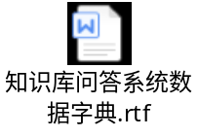

4.2 安全设计
知识库问答系统数据库安装在指定的服务器上。用户对数据库进行操作时，不对数据库直接访问，而是通过登录WEB平台软件和微信小程序对数据库进行访问，这样避免了用户直接操作数据库过程中可能产生的不当操作。

